掃除機

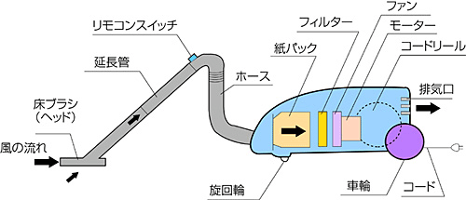

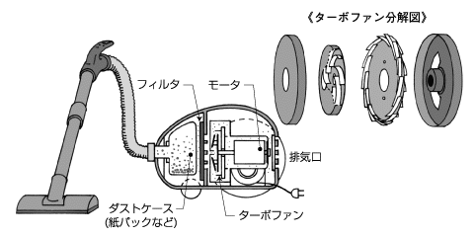
電気掃除機（従来タイプ）の構造

掃除機の吸込原理：
１分間に３０,０００～４０,０００回転以上のモーターに直結された羽根（ファン）が回転して、羽根と羽根の間の空気を外側にとばします。その結果、羽根の中心部は空気が薄くなるので、外から空気がホースを通して吸い込まれます。このとき、ゴミやホコリは、空気と一緒に吸われて集塵ケースに集められます。
また、吸い込まれた空気は、紙パック、フィルターなどでろ過され、モーター自身の熱を冷却しながら外へ排出されます。

吸込の理論値：
フードを外した状態で、
吸込仕事率＝0.01666×風量(立方m/min)×真空度(Pa)
風量：ゴミの運搬
真空度：ゴミを浮き上がらせる、重いものを吸う

